# CHỦ ĐỀ 1: DẪN NHẬP VỀ Y HỌC SINH SẢN

## Tình huống dùng chung cho các câu 1, 2

Letrozole là một chất ức chế men Aromatase P450 (AI) (Aromatase Inhibitor). Khi đưa vào cơ thể, AI ức chế hoạt động của men Aromatase tại khối tế bào hạt của noãn nang. Letrozole được dùng nhiều trong lĩnh vực phụ khoa.

1. Bạn hy vọng có thể dùng AI trong lĩnh vực điều trị nào?
   1. Có thể dùng AI trong các tình trạng cần phải tăng cường sự có mặt của estrogen nội sinh
   2. Có thể dùng AI trong các tình trạng cần phải loại bỏ sự có mặt của estrogen nội sinh
   3. Có thể dùng AI trong các tình trạng cần phải tăng cường sự có mặt của progesterone nội sinh
   4. Có thể dùng AI trong các tình trạng cần phải đối kháng với hoạt động của progesterone nội sinh

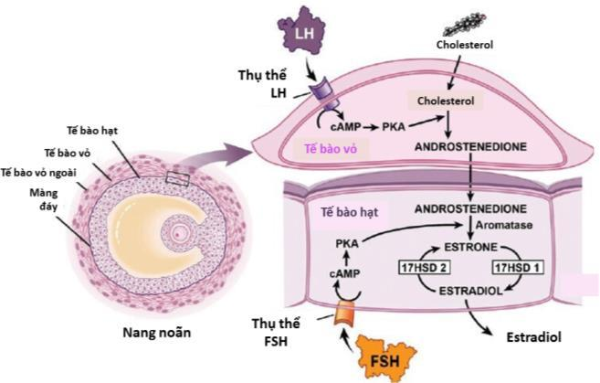

1. Khi một người dùng AI một cách liên tục, không có khoảng nghỉ, các feed-back của trục hạ đồi-yên-buồng trứng của

người đó sẽ bị ảnh hưởng ra sao? ***Chọn một câu đúng***

* 1. Feed-back thứ nhất của estradiol sẽ yếu đi rất nhiều
  2. Feed-back thứ nhì của estradiol sẽ khó có thể xảy ra
  3. Feed-back âm của progesterone sẽ khó có thể xảy ra KO CÓ PROGES LUÔN
  4. Ba hiện tượng trên đều xảy ra khi dùng AI liên tục

## Tình huống dùng chung cho các câu 3, 4

Chất điều hòa chọn lọc thụ thể estrogen (SERM) có khả năng gắn với cả thụ thể màng và thụ thể nhân của estrogen. Ở hạ đồi-yên, SERM chiếm thụ thể màng của estrogen tại các neuron KNDy ở nhân cung cũng như thụ thể màng của estrogen tại tế bào tiết gonadotropin ở tuyến yên. Hệ quả của việc chiếm đóng này là các tế bào kể trên không thể nhận diện được E2 lưu hành.

1. Khi gắn với thụ thể màng trên neuron NKDy ở nhân cung, SERM ảnh hưởng đến loại tác động nào của E2?
   1. SERM ngăn cản tác động genomic của estrogen
   2. SERM ngăn cản tác động non-genomic của estrogen
   3. SERM thúc đẩy tác động genomic của estrogen
   4. SERM thúc đẩy tác động non-genomic của estrogen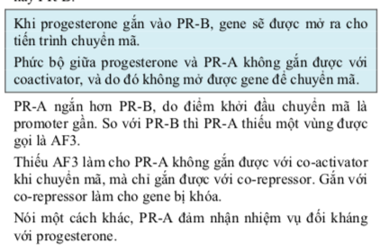
2. Trong các mục tiêu sau đây, SERM có thể được chỉ định dùng cho mục tiêu nào?
   1. Dùng kéo dài, để kích thích chiêu mộ các noãn nang vào chu kỳ buồng trứng X
   2. Dùng ở đầu chu kỳ, để kích thích phát triển các noãn nang đã được chiêu mộ
   3. Dùng nhiều ngày trước khi có phóng noãn, để gây sự xuất hiện của đỉnh LH X
   4. Việc dùng SERM trong chu kỳ buồng trứng là phù hợp với ba mục tiêu trên

## Tình huống dùng chung cho các câu 5, 6

Khi thực hiện thụ tinh trong ống nghiệm, ngày chọc hút trứng được xem là ngày ngày phóng noãn của chu kỳ tự nhiên. Trong quá trình theo dõi trước chọc hút noãn, người ta luôn quan tâm đến nồng độ progesterone trong máu. Nồng độ progesterone tăng cao trước ngày chọc hút trứng buộc người ta phải đình chỉ việc đặt các phôi thu được vào tử cung trong chu kỳ đó. Việc này sẽ được thực hiện trong các chu kỳ sau.

1. Vì sao người ta lại không chuyển phôi vào tử cung khi progesterone tăng cao trước chọc hút noãn?
   1. Do ảnh hưởng bất lợi của tăng sớm của progesterone lên sự phát triển của noãn bào
   2. Do ảnh hưởng bất lợi của tăng sớm của progesterone lên sự thụ tinh cho noãn bào
   3. Do ảnh hưởng bất lợi của tăng sớm của progesterone lên sự phân chia của phôi thai
   4. Do ảnh hưởng bất lợi của tăng sớm của progesterone trên sự làm tổ của phôi thai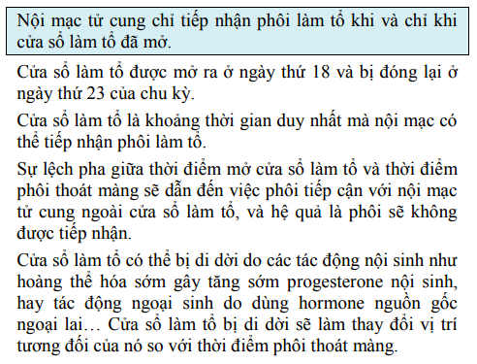
2. Trong các hành động sau, hành động nào được thực hiện theo cùng nguyên lý với tình huống trên?
   1. Tránh thai khẩn cấp bằng cách dùng progestin liều cao, dài trước phóng noãn
   2. Tránh thai thường trực bằng cách dùng progestin ngoại sinh liên tục dài hạn
   3. Tránh thai thường trực bằng cách dùng phối hợp hai steroid ngoại sinh liên tục
   4. Tránh thai khẩn cấp bằng chất gắn vào thụ thể progesterone gây ly giải hoàng thể

# CHỦ ĐỀ 2: BA THÁNG ĐẦU THAI KỲ

## Tình huống dùng chung cho các câu 7, 8

Bà A. 28 tuổi, PARA 0020, đến khám vì đau bụng dưới kéo dài kèm xuất huyết tử cung bất thường dai dẳng sau phá thai nội khoa.

Trong khoảng thời gian dài nhiều năm trước khi lập gia đình, bà A. đã từng là một gái gọi.

10 năm trước, bà A. đã từng bị mổ cắt một vòi trứng vì thai ngoài tử cung vỡ.

Cách nay 2 tháng, bà A. có dùng thuốc tránh thai khẩn cấp, vì chưa muốn sanh con.

Tuy nhiên, 4 tuần sau khi uống thuốc tránh thai khẩn cấp, bà A. phát hiện mình có thai ngoài ý muốn, xác định qua test

nhanh β-hCG nước tiểu.

Bà A. đến một cơ sở tư nhân để thực hiện phá thai nội khoa

Trước khi phá thai, người ta đã thực hiện lại test nhanh β-hCG nước tiểu thêm một lần nữa, với kết quả dương tính.

Bà A. cho biết rằng sau khi uống thuốc phá thai, máu âm đạo có ra nhiều trong vài ngày, kèm theo đau bụng nhiều và ra một số mảnh vụn màu hồng dai.

Sau đó, tình trạng ra máu âm đạo có giảm nhưng không dứt.

Kèm theo ra huyết là đau bụng dưới kéo dài liên tục, với mức độ thay đổi từ ngày đó đến nay. Khám mỏ vịt thấy có máu sậm loãng chảy ra từ lòng tử cung.

Khám âm đạo thấy tử cung mềm, hơi to hơn bình thường, không sờ thấy hai phần phụ, các túi cùng trống.

1. Bạn sẽ dành ưu tiên cho thực hiện khảo sát nào?
   1. Test nhanh định tính β-hCG trong nước tiểu
   2. Định lượng nồng độ β-hCG trong huyết thanh
   3. Siêu âm phụ khoa thực hiện qua đường âm đạo
   4. Hút buồng tử cung, để khảo sát GPBL mô hút được
2. Bạn có đồng ý với quá trình tiếp cận (trước khi phá thai) tại cơ sở y tế tư nhân đó hay không?
   1. Tôi hoàn toàn đồng ý rằng họ đã làm đúng. Tuy nhiên, sự việc xảy ra sau đó là bất ngờ, khó lường trước
   2. Lẽ ra trước khi phá thai họ phải định lượng β-hCG huyết thanh, thay vì chỉ định tính β-hCG nước tiểu
   3. Lẽ ra trước khi phá thai họ phải khảo sát sinh trắc, vị trí thai, thay vì chỉ là định tính β-hCG nước tiểu
   4. Lẽ ra họ phải thực hiện phá thai bằng ngoại khoa cho bà A., thay vì thực hiện phá thai bằng nội khoa

## Tình huống dùng chung cho các câu 9, 10

Bà A. 28 tuổi, PARA 0020, đến khám để theo dõi nồng độ hCG diễn biến bất thường sau chuyển phôi sau thụ tinh trong

ống nghiệm.

Bà A. từng bị cắt vòi Fallope trái vì thai ngoài tử cung. Sau đó, bà lại bị thai ngoài tử cung bên phải, được điều trị với methotrexate.

Bà A. đã đi thực hiện thụ tinh trong ống nghiệm ngày 06.05.2018, và được chuyển phôi vào buồng tử cung ngày 09.05.2018. *Phôi 3 ngày 🡪 tuổi thai 2 tuần 3 ngày.*

Bảng dưới đây trình bày diễn biến của quá trình điều trị.

|  |  |  |  |  |  |
| --- | --- | --- | --- | --- | --- |
|  | 20.05.2018 | 22.05.2018 | 24.05.2018 | 30.05.2018 | 09.06.2018 |
| β-hCG (IU/L) | 100 | 150 | 250 | 1200 | 1400 |
| Xuất huyết âm đạo | Vệt hồng | Vệt hồng | Vệt hồng | Đen sậm | Đen sậm |
| Đau bụng | Không | Không | Không | Không | Âm ỉ |
| Siêu âm đường âm đạo |  |  |  | GS 3 mm trong tử cung | GS 5 mm trong tử cung |
| Thuốc dùng | Progesterone | Progesterone | Progesterone | Progesterone | ? |

1. Hãy cho biết kết luận về tình trạng của bà A. ở ngày 9 June?
   1. Tình trạng thai đang tiến triển bình thường
   2. Có nhiều khả năng thai nghén thất bại sớm
   3. Có thể xác định thai nghén thất bại sớm
   4. Thất bại làm tổ của trứng đã thụ tinh
2. Bạn sẽ làm gì ngày 9 June?
   1. Tăng liều progesterone
   2. Duy trì liều progesterone
   3. Giảm liều progesterone
   4. Ngưng dùng progesterone

## Tình huống dùng chung cho các câu 11, 12

Bà B. 28 tuổi, PARA 0000, đang được theo dõi để thiết lập chẩn đoán xuất huyết tử cung bất thường.

3 tháng trước, bà B. đã từng nhập viện vì xuất huyết tử cung bất thường sau khi có β-hCG định tính dương tính. Lần đó, bà B. được ra viện với chẩn đoán thai không xác định vị trí, theo dõi đơn thuần, với diễn biến β-hCG trở về âm tính tự nhiên.

Kinh cuối ngày 07.11.2018. Ngày 08.12.2018, bà B. phát hiện có thai bằng thử test nhanh β-hCG định tính [+]. Ngày 22.12.2018, bà B. bắt đầu bị ra huyết âm đạo. Bảng dưới đây trình bày diễn biến của bà B. trong ba tuần qua.

|  |  |  |  |  |  |
| --- | --- | --- | --- | --- | --- |
|  | **08.12.2018** | **15.12.2018** | **22.12.2018** | **27.12.2018** | **29.12.2018** |
| Định lượng nồng độ huyết thanh của β-hCG (IU/L) | Định tính β-hCG [+] | Không | Không | Không |  |
| Xuất huyết âm đạo (đánh giá  qua khám bằng mỏ vịt) | Khai ra vài vệt máu hồng, không khám | Không | Bắt đầu ra huyết đỏ | Huyết đỏ, lượng thay đổi | Huyết nâu nhạt,  lượng ít |
| Đau bụng | Không | Không | Không | Không | Không |
| Siêu âm phụ khoa thực hiện qua đường âm đạo | Không thực hiện | Túi thai = 5 mm Không thấy yolk-  sac | CRL = 2 mm, chưa  thấy hoạt động tim | Không | CRL = 10 mm, nhịp tim phôi = 172 |
| Thuốc dùng | Không | Không | Không | Bắt đầu progesterone |  |

1. Ở ngày 29 Dec, Hãy ước tính nguy cơ xảy ra thai nghén thất bại sớm ở thai kỳ này của bà B.?
   1. Rất cao, gần như chắc chắn sẽ bị thất bại sớm
   2. Khả năng cao sẽ xảy ra thai nghén thất bại sớm
   3. Khả năng thấp sẽ xảy ra thai nghén thất bại sớm
   4. Để kết luận, cần định lượng β-hCG ngày 29 Dec
2. Ở ngày 29 Dec, hành động nào là cần thiết và bắt buộc phải thực hiện cho bà B.?
   1. Tư vấn ngày khám và nội dung lần khám tới
   2. Định lượng β-hCG ngày 29 Dec, và sau 48 giờ
   3. Định lượng β-hCG một lần vào ngày 29 Dec
   4. Điều chỉnh tăng liều dùng progesterone

# CHỦ ĐỀ 3: TẦM SOÁT THIẾU MÁU VÀ CÁC BỆNH LÝ NHIỄM TRÙNG

## Tình huống dùng chung cho các câu 13, 14

Bà B. 26 tuổi, PARA 0000, đến khám vì phát hiện thai 6 tuần vô kinh, và test tầm soát HBsAg dương tính. Bà ta đang rất lo lắng khi đọc được thông tin rằng người bệnh viêm gan B có thể lây truyền dọc cho thai nhi.

Các thông tin mà bà đọc được trên internet về viêm gan B ở sơ sinh càng làm cho bà ta lo lắng hơn về tương lai của con bà ta.

1. Trước tiên cần nói điều gì với bà B.?
   1. Nói rằng tình trạng lây truyền dọc HBV từ mẹ sang con có thể xảy ra ở bất cứ giai đoạn nào của thai kỳ
   2. Nói rằng tỉ lệ lây truyền dọc từ mẹ sang con chỉ cao trong trường hợp HBsAg và HBeAg cùng dương tính
   3. Nói rằng đã có bằng chứng là việc điều trị bằng các thuốc kháng virus trong thai kỳ là an toàn cho thai nhi
   4. Nói rằng việc tiêm phòng vaccine và immunoglobulin sau sanh chỉ mang tính chất thụ động và kém hiệu quả X
2. Trong kế hoạch hành động cho một vài tuần sắp đến, bạn dự định làm gì cho bà B.?
   1. Đánh giá HBeAg, chức năng gan và test HBV khác nếu cần
   2. Đánh giá tải lượng của virus qua thực hiện test HBV DNA
   3. Chuẩn bị phương án chấm dứt thai kỳ nếu kết quả tests bất lợi
   4. Đồng thời triển khai thực hiện cả ba nhóm hành động kể trên

## Tình huống dùng chung cho các câu 15, 16

Bà B. 26 tuổi, PARA 0000, đến khám vì phát hiện thai 6 tuần vô kinh, và vì bà vừa được tiêm phòng Rubella cách nay hai tháng. *Sau tiêm vaccin chỉ cần 1 tháng là có thể có thai.*

Bà ta đang rất lo sợ vì có thai quá sớm sau khi mũi tiêm phòng Rubella.

Các thông tin mà bà đọc được trên internet nói rằng vaccin Rubella có khả năng gây ra hội chứng nhiễm Rubella bẩm

sinh trong trường hợp để có thai sớm sau khi tiêm vaccin càng làm cho bà lo lắng thêm.

1. Cần làm gì cho bà B.?
   1. Thực hiện một lần test huyết thanh Rubella IgG, IgM, tùy hiệu giá kháng thể sẽ có quyết định thích hợp
   2. Thực hiện loạt test huyết thanh Rubella IgG, IgM, tùy diễn biến hiệu giá kháng thể sẽ có quyết định thích hợp
   3. Tư vấn cho bà B. rằng hầu như không có nguy cơ Rubella bẩm sinh do vaccin, dù có thai ngay sau tiêm
   4. Tư vấn cho bà B. rằng cần chấm dứt thai kỳ do nguy cơ Rubella bẩm sinh là rất cao trong trường hợp này
2. Bạn đã cho bà B. thực hiện khảo sát hiệu giá kháng thể Rubella IgG và IgM, cũng như tư vấn đầy đủ cho bà B. về tất cả khả năng có thể xảy ra cho thai nhi. Sau khi được tư vấn, bà B. cho biết rằng bà đã hiểu rõ và đã cân nhắc kỹ lưỡng về những gì đã được tư vấn, và bà sẽ tiếp tục thai kỳ. Bạn cần phải làm gì thêm trong thai kỳ của bà B.?
   1. Theo dõi diễn biến của hiệu giá kháng thể Rubella IgM, IgG qua mỗi lần khám
   2. Thực hiện chọc ối khảo sát nhiễm Rubella bẩm sinh khi tuổi thai khoảng 18-22 tuần
   3. Tăng tần suất làm siêu âm hình thái phát hiện triệu chứng của nhiễm Rubella bẩm sinh
   4. Giữ nguyên lịch khám và nội dung khám thai, ngoại trừ phải ghi chú về sự kiện tiêm vaccin

## Tình huống dùng chung cho các câu 17, 18

Bà C. 28 tuổi, đã được chẩn đoán α-Thalassemia thể nhẹ. Chẩn đoán đã được xác định bằng huyết đồ, điện di Hb và khảo

sát đột biến gene.

Bà C. đang chuẩn bị tiến đến hôn nhân.

Bà C. quyết định cùng với chồng sắp cưới của mình đi khám tiền hôn nhân.

1. Liên quan đến bệnh lý Thalassemia mà bà C. đang mắc, việc tầm soát Thalassemia cho chồng sắp cưới sẽ được thực hiện bằng phương tiện nào trong lần khám tiền hôn nhân này?
   1. Chỉ cần thực hiện ferritin. Nếu ferritin bình thường thì không làm gì thêm
   2. Chỉ cần thực hiện huyết đồ. Nếu huyết đồ bình thường thì không làm gì thêm
   3. Chỉ cần thực hiện điện di Hb. Nếu điện di Hb bình thường thì không làm gì thêm
   4. Chỉ cần khảo sát đột biến gene để đánh giá đúng nguy cơ Thalassemia thể nặng ở thai
2. Thật không may, việc tầm soát và các xét nghiệm tiếp theo sau về Thalassemia ở chồng sắp cưới của bà C. xác định ông ta mắc β-Thalassemia thể trung gian. Bạn sẽ tư vấn (dặn dò) ông bà C. cần chú ý gì khi quyết định sanh con?
   1. Khám thai định kỳ, theo lịch khám thai áp dụng cho thai phụ bình thường
   2. Khám thai tăng cường, để đánh giá tình trạng Thalassemia ở thai nhi
   3. Khám thai đặc biệt, với khảo sát xâm lấn về Thalassemia ở thai nhi
   4. Nên thụ tinh trong ống nghiệm với chẩn đoán di truyền tiền làm tổ

# CHỦ ĐỀ 4: TẦM SOÁT LỆCH BỘI VÀ BẤT THƯỜNG THAI NHI

## Tình huống dùng chung cho các câu 19, 20

Bà C., 42 tuổi, PARA 1011, hiện tại đang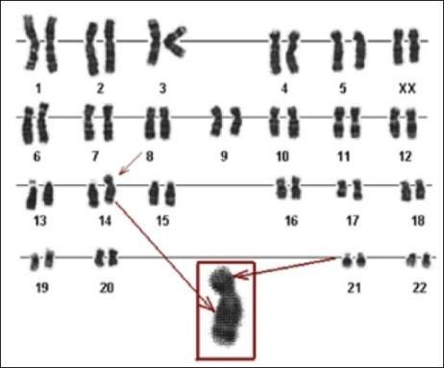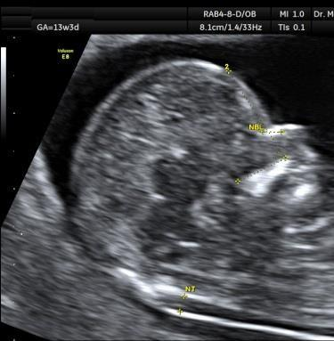

có thai lần thứ ba.

Trước khi sanh đứa con đầu, bà C. đã từng bị sẩy thai, khi tuổi thai khoảng 6 tuần. Lúc đó bà được 38 tuổi.

Con đầu của bà C. đã 3 tuổi, với biểu hiện lâm sàng điển hình của hội chứng Down.

Khi sanh xong, người ta nói với bà rằng: “Con gái bà mắc bệnh Down là do bà có thai khi đã lớn tuổi. Lần có thai sau, cần

phải tầm soát bệnh Down.”

Bà đã có thai lại. Hiện tuổi thai là 12 tuần.

*Nhiễm sắc thể đồ của con đầu của bà C. 46,XX,der(14:21)(q10:q10),+21 mat*

*Thai 12 tuần. NT = 2.1 mm*

Khi thai được 8 tuần, bà có gặp một bác sĩ quen. Theo lời khuyên của người này, bà C. đưa con gái đầu đi thực hiện karyotype, cho kết quả: *46,XX,der(14:21)(q10:q10),+21 mat.*

Bà vừa thực hiện xong combined-test, với độ dầy NT thấp, và với nguy cơ huyết thanh hiệu chỉnh là 1:350. KQUA CUỐI CÙNG

Yếu tố dùng để hiệu chỉnh là nguy cơ nền tảng và tiền sử sản khoa. Nguy cơ nền tảng được nhập vào phiếu thông tin: tuổi mẹ = 42 tuổi, tiền sử có con bị lệch bội hay dị tật = có.

1. Hãy xác định nguy cơ xảy ra lệch bội nhiễm sắc thể 21 ở thai nhi này của bà C.?
   1. Nguy cơ xảy ra lệch bội nhiễm sắc thể 21 ở thai nhi là thấp hơn nguy cơ nền tảng của bà C.
   2. Nguy cơ xảy ra lệch bội nhiễm sắc thể 21 ở thai nhi là bằng với nguy cơ nền tảng của bà C.
   3. Nguy cơ xảy ra lệch bội nhiễm sắc thể 21 ở thai nhi là cao hơn nguy cơ nền tảng của bà C.
   4. Nguy cơ xảy ra lệch bội nhiễm sắc thể 21 ở thai nhi lần này là rất cao, gần như tuyệt đối
2. Bạn sẽ làm gì sau khi nhận được kết quả combined-test?
   1. Theo dõi như một thai kỳ bình thường
   2. Hẹn theo dõi soft-markers, triple-test
   3. Thực hiện test tiền sản không xâm lấn
   4. Sinh thiết gai nhau hay hẹn ngày chọc ối

## Tình huống dùng chung cho các câu 21, 22

Bà C., 34 tuổi, PARA 1001, hiện tại đang có thai lần thứ nhì, tuổi thai 12 tuần.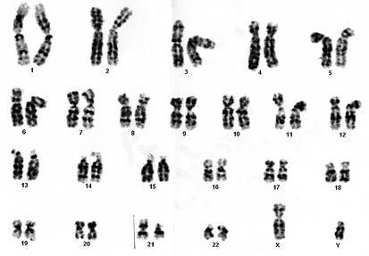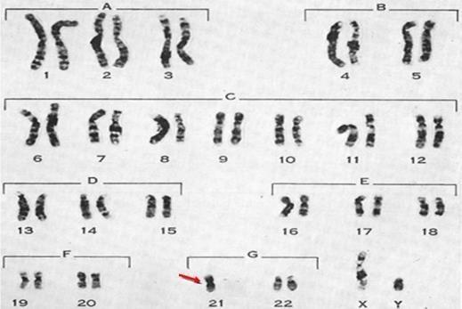

Con trai đầu của bà C. đã 8 tuổi, với biểu hiện lâm sàng của hội chứng Down.

Khi biết có thai lần này, theo lời khuyên, bà đi thực hiện karyotype cho con trai, với kết

quả *46,XY,der(21;21)(q10;q10).*

Vì thế, người ta khuyên hai vợ chồng đi thực hiện karyotype.

*Nhiễm sắc thể đồ của con đầu của bà C.*

*46,XY,der(21;21)(q10;q10)*

*Nhiễm sắc thể đồ của chồng bà C. 45,XY,-21,-21,+rob(21q21q)*

Bà đã thực hiện theo lời khuyên. Kết quả là 46,XX cho bà và là *45,XY,-21,-21,+rob(21q21q)* cho chồng. Bà khẳng định là có thai với chồng.

*Robertsonian translocation: chuyển đoạn hòa nhập tâm. Dẫn đến con 100% tam bội hoặc đơn bội. Các gen thường gặp là 13,14,15,21,22, trong đó 14 và 15 không sống được.*

1. Hãy xác định nguy cơ xảy ra lệch bội nhiễm sắc thể 21 ở thai nhi này của bà C.?
   1. Nguy cơ xảy ra lệch bội nhiễm sắc thể 21 ở thai nhi là bằng với nguy cơ nền tảng theo tuổi của bà C.
   2. Nguy cơ xảy ra lệch bội nhiễm sắc thể 21 ở thai nhi phải được tính toán bằng khảo sát combined test
   3. Nguy cơ xảy ra lệch bội nhiễm sắc thể 21 ở thai nhi lần này là rất cao, có thể lên đến xấp xỉ 50%
   4. Nguy cơ xảy ra lệch bội nhiễm sắc thể 21 ở thai nhi lần này là gần như tuyệt đối, tức xấp xỉ 100%
2. Ở thời điểm ngày hôm nay, trong các hành động liệt kê sau, hành động nào có ảnh hưởng quyết định nhất đến thái độ

xử trí?

* 1. Tìm hiểu nguyện vọng và tư vấn về lệch bội nhiễm sắc thể 21
  2. Khảo sát tiền sản không xâm lấn tìm lệch bội nhiễm sắc thể 21
  3. Sinh thiết gai nhau khảo sát FISH tìm lệch bội nhiễm sắc thể 21
  4. Sinh thiết gai nhau khảo sát karyotype tìm lệch bội nhiễm sắc thể 21

## Tình huống dùng chung cho các câu 23, 24

Bà G. 45 tuổi, PARA 1001, đến khám vì vừa phát hiện có thai ở tuần thứ 15 của thai kỳ.

Năm 37 tuổi, bà G. đã từng sanh con 3600 gram ở tuổi thai 36 tuần.

8 năm nay, bà không có thai dù không sử dụng bất cứ phương pháp tránh thai nào. Chu kỳ kinh 35-60 ngày.

Do không nghĩ rằng mình có thể có thai, nên bà ta hoàn toàn không đi khám thai trong ba tháng đầu. Hôm nay, tuổi thai đã được xác định bằng thông số đường kính lưỡng đỉnh.

1. Biết rằng nguồn lực tài chính không phải là vấn đề lớn với bà G. Hãy chọn phương án hợp lý nhất để khảo sát nguy

cơ lệch bội ở thai nhi cho bà G.?

* 1. Khảo sát tiền sản không xâm lấn
  2. Khảo sát xâm lấn bằng chọc dò ối
  3. Triple test phối hợp với soft-markers
  4. Khảo sát xâm lấn bằng sinh thiết gai nhau

1. Với bà G., lúc 15 tuần, ngoài việc thực hiện test tầm soát lệch bội, còn cần thực hiện thêm nhiều test bắt buộc khác. Trong các test được kể sau, tại thời điểm hiện tại, bắt buộc phải làm thêm test nào cho bà G.?
   1. Test dung nạp 75 gram glucose đường uống
   2. Test định lượng, xác định tỉ số sFlt-1:PlGF
   3. Test tầm soát tình trạng cường/nhược giáp
   4. Siêu âm đo chiều dài của kênh cổ tử cung

# CHỦ ĐỀ 5: LƯỢNG GIÁ SỨC KHỎE THAI VÀ TĂNG TRƯỞNG BÀO THAI TRONG TỬ CUNG

## Tình huống dùng chung cho các câu 25, 26

Bà D. 27 tuổi, PARA 0000, tuổi thai hiện tại là 36 tuần, đến khám thai định kỳ.

Đái tháo đường thai kỳ phát hiện từ tuần thứ 24. Hiện vẫn đang đang được điều trị bằng tiết chế (MNT).

Băng ghi NST được thực hiện trong bối cảnh của khám thai định kỳ.

Thời gian thực hiện non-stress test là 40 phút. Toàn bộ băng ghi có đặc điểm giống hệt như trích đoạn ở hình bên. Bà D. chưa vào chuyển dạ.

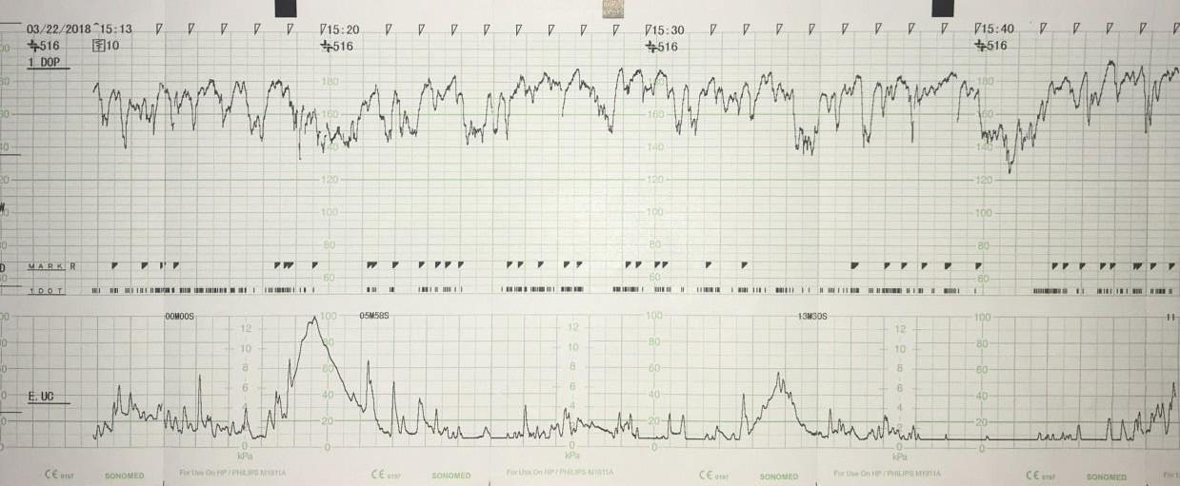

*Trích đoạn băng ghi non-stress test. Toàn bộ phần còn lại của băng ghi giống hệt trích đoạn này*

1. Hãy xác định điểm bất thường trên trích đoạn băng ghi non-stress test trên? NHỚ NHÌN CỬ ĐỘNG THAI
   1. Bất thường về cơn co tử cung X
   2. Bất thường về tim thai căn bản X
   3. Bất thường về biên độ tăng nhịp > 25
   4. Có nhịp giảm bất định liên tục
2. Hãy kết luận về non-stress test trên?
   1. Không thỏa điều kiện để đánh giá DO CƠN CO CAO QUÁ VẮNG MẶT CƠN CO TC LÀ ĐK QUAN TRỌNG ĐỂ ĐÁNH GIÁ THAI
   2. Non-stress test bình thường
   3. Non-stress test không điển hình
   4. Non-stress test bệnh lý

## Tình huống dùng chung cho các câu 27, 28

Bà D. 17 tuổi, PARA 0000, tuổi thai hiện tại là 36 tuần, đến khám vì giảm cử động thai. Thai kỳ không ghi nhận bất thường.

Hiện tại AFI = 6. (5-24)

Vì có giảm cử động thai nên bà được cho thực hiện một non-stress Test.

Thời gian thực hiện non-stress test là 90 phút. Toàn bộ băng ghi có đặc điểm giống hệt như trích đoạn ở hình bên. Hiện tại bà D. chưa vào chuyển dạ.

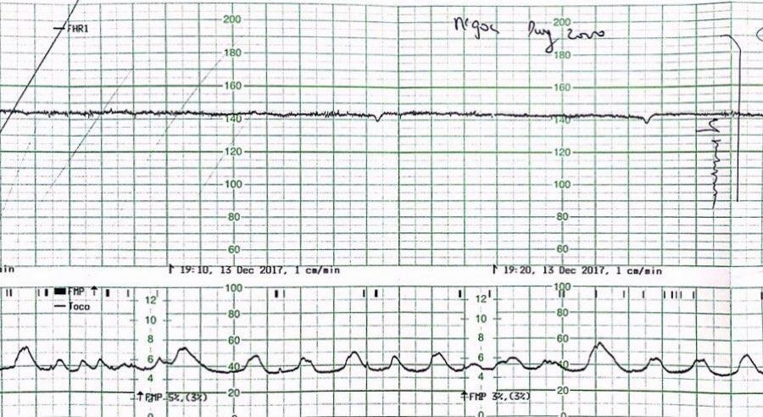

*Trích đoạn băng ghi non-stress test. Toàn bộ phần còn lại của băng ghi giống hệt trích đoạn này*

1. Hãy đánh giá tình trạng của con của bà D. ở thời điểm thực hiện non-stress test.
   1. Thai nhi vẫn an toàn trong thời gian dài
   2. Thai nhi còn an toàn trong thời gian ngắn
   3. Có thể là thai đang bị đe dọa, cần theo dõi
   4. Thai đang bị đe dọa nặng, cần hành động khẩn cấp
2. Tại thời điểm này, khảo sát bổ sung nào sẽ cung cấp được thông tin có giá trị nhất để ra quyết định?
   1. Thực hiện lại non-stress test sau một tuần
   2. Thực hiện lại non-stress test hàng ngày
   3. Khảo sát động học dòng chảy Doppler
   4. Thực hiện contraction stress test

## Tình huống dùng chung cho các câu 29, 30

Bà C., 28 tuổi, PARA 0000, thai 36 tuần 0/7, đang điều trị tại khoa sản bệnh vì thai chậm tăng trưởng trong tử cung. Nửa đầu thai kỳ diễn biến bình thường. Tuổi thai chính xác.

Từ thời điểm tuổi thai là 28 tuần, diễn biến sinh trắc bắt đầu có chiều hướng đi ngang và cuối cùng chạm 3rd percentile

vào đầu tuần lễ thứ 35.

Bà được nhập viện vào thời điểm 34 tuần 2/7.

Các test lượng giá sức khỏe thai thực hiện ngày hôm nay.

* NST: Xem hình ảnh của băng ghi.
* Siêu âm: Các thông số sinh trắc nằm dưới bách phân vị thứ 3rd của tuổi thai 36 tuần. AFI 4 cm. THIỂU ỐI

Velocimetry Doppler: Xem hình ảnh của phổ Doppler động mạch rốn. Ghi nhận có tăng trở kháng của động mạch rốn (UMA) và giảm trở kháng động mạch não giữa (MCA) trong giới hạn bình thường. Tỉ lệ trở kháng (UMA:MCA) > 1.



*Non-stress Test thực hiện ngày hôm nay*

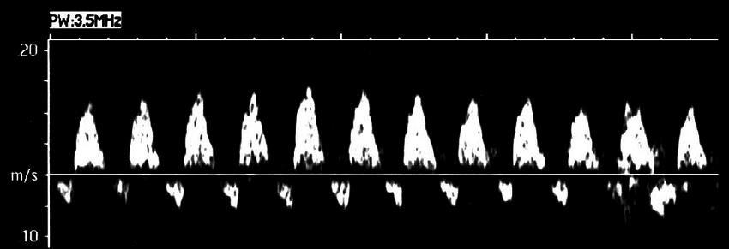

*Phô Doppler động mạch rốn (UMA) của bà C.*

*Khi xuất hiện sự giảm, mất hoặc đảo ngược dòng chảy cuối tâm trương trên Doppler động mạch rốn cần xem xét cụ thể các yếu tố còn lại trên lâm sàng để quyết định chấm dứt thai kỳ hay tiếp tục theo dõi đánh giá thai kỳ một cách chặt chẽ.*

1. Hãy kết luận về băng ghi Non-Stress test của bà C.?
   1. Non-Stress Test bình thường (đáp ứng)
   2. Non-stress Test không điển hình (không đáp ứng)
   3. Non-stress Test bất thường (bệnh lý)
   4. Non-stress Test không đủ điều kiện đánh giá do hiện diện các cơn co tử cung
2. Cần thực hiện thêm test lượng giá sức khỏe thai nào để có thể ra được quyết định xử lý?
   1. Không cần thực hiện thêm bất cứ test nào khác. Các dữ kiện đã có đủ để giúp tôi ra được quyết định xử lý
   2. Oxytocin Challenge Test. Test này sẽ giúp tôi biết phải can thiệp bằng phương tiện (phương thức) nào
   3. Trắc đồ sinh-vật lý nguyên bản. Test này sẽ giúp tôi có đủ dữ liệu tin cậy về sức khỏe thai để ra quyết định
   4. Trắc đồ sinh-vật lý biến đổi. Test này sẽ giúp tôi có đủ dữ liệu tin cậy về sức khỏe thai để ra quyết định